Учреждение образования

«БЕЛОРУССКИЙ ГОСУДАРСТВЕННЫЙ ТЕХНОЛОГИЧЕСКИЙ УНИВЕРСИТЕТ»

Кафедра информационных систем и технологий

Отчет

по дисциплине «Защита информации и надежность информационных систем»

Студент: Шедько Евгений

ФИТ 3 курс 3 группа

Преподаватель: Берников В.О.

Лабораторная работа №7

**Тема «Перемежение/деперемежение в информационно-вычислительных системах»**

**Цель:** приобретение практических навыков использования методов перемежения/деперемежения двоичных данных в информационных системах.

**Задачи:**

* Закрепить теоретические знания по алгебраическому описанию и использованию методов перемежения/деперемежения двоичных данных в информационных системах.
* Разработать приложение для реализации метода перемежения/деперемежения символов в сообщениях на основе двоичного алфавита.
* Результаты выполнения лабораторной работы оформить в виде описания разработанного приложения, методики выполнения экспериментов с использованием приложения и результатов эксперимента.

**Теоретические сведения**

Идея перемежения/деперемежения состоит в следующем. Если биты каждого кодового слова Хn передаются не в обычной последовательности, а через интервалы, превышающие ожидаемую длину пакета ошибок (в промежутки между битами одного слова вставляются биты других кодовых слов), то при возникновении такого типа ошибки обратная перемежению операция – деперемежение – разнесет («размажет») группу ошибок по всей совокупности кодовых слов, составляющих данное сообщение.

Длина пакета в нашем случае – это число рядом расположенных ошибочных битов.

Например, если Хn = 1011111, а Yn = 1000011, то длина пакета ошибок составляет 3 бита (ошибочные биты подчеркнуты).

Предложено много алгоритмов перемежения/деперемежения. Наиболее простыми являются блочные. При блочном перемежении входные биты делятся на блоки, которые последовательно записываются в строки некоторой таблицы.

Передаваемая последовательность (1010110011…) делится на блоки по 5 битов. Каждый блок записывается в отдельную строку таблицы по порядку. Сообщение для передачи или хранения формируется при считывании символов из таблицы по столбцам: 11010000001…. Деперемежение производится в обратной последовательности. Для данного примера глубина перемежения (разница между позициями одного и того же символа до и после перемежения) равна 4: например, второй символ после перемежения станет шестым. Особенностью является неизменная позиция первого символа.

В общем случае выбор глубины перемежения зависит от двух факторов. С одной стороны, чем больше расстояние между соседними символами, тем большей длины пакет ошибок может быть исправлен. С другой стороны, чем больше глубина перемежения, тем сложнее аппаратно-программная реализация оборудования и больше задержка сигнала.

Для борьбы с длинными пакетами ошибок желательно увеличивать размеры таблицы. Однако это приводит к увеличению задержки в отправке и декодировании сообщения.

**Результат выполнения программы**

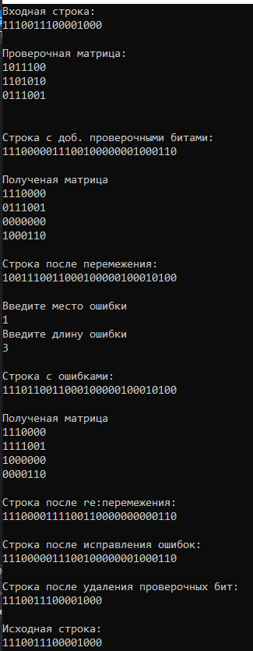

Рис. 1 – Выполнение программы

**Вывод:** в ходе выполнения лабораторной работы были приобретены практические навыки использования методов перемежения/деперемежения двоичных данных в информационных системах.